الإحصاء الفلسطيني يصدر بياناً صحفياً حول المستعمرات الإسرائيلية في فلسطين، 2012

عدد المستعمرين في الضفة الغربية يتجاوز النصف مليون مستعمر عام 2012

144 مستعمرة في الضفة الغربية في نهاية العام 2012، وكان أكثرها في محافظة القدس بواقع 26 مستعمرة، منها 16 مستعمرة تم ضمها إلى إسرائيل، ثم محافظة رام الله والبيرة حيث يوجد فيها 24 مستعمرة.

عدد المستعمرات الإسرائيلية حسب المحافظة، 2012
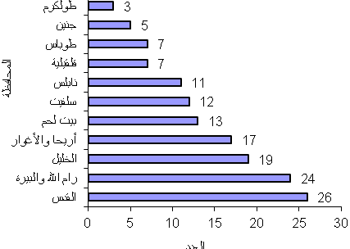

عدد المستعمرين في الضفة الغربية في نهاية العام 2012 بلغ 563,546 مستعمر، مقارنة بـ 538,781 مستعمر في نهاية العام 2011، أي بنسبة نمو مقدارها 4.6%. ويشار إلى أن عدد المستعمرين في الضفة الغربية قد تضاعف أكثر من 40 مرة خلال السنوات 1972– 2013.

عدد المستعمرين في المستعمرات الإسرائيلية حسب السنة والمنطقة
السنة | المنطقة
السنة | الضفة الغربية * | القدس (J1) | الضفة الغربية
2007 | 288,726 | 193,485 | 482,211
2008 | 304,283 | 197,071 | 501,354
2009 | (R)310,373 | 192,768 | (R)503,141
2010 | (R)319,686 | 196,178 | (R)515,864
2011 | (R)339,134 | 199,647 | (R)538,781
2012 | 360,370 | 203,176 | 563,546
* البيانات لا تشمل ذلك الجزء من محافظة القدس والذي ضمته اسرائيل عنوة بعيد احتلالها للضفة الغربية في عام 1967.
R: بيانات منقحة

معظم المستعمرين يتركزون في محافظة القدس حيث بلغت نسبتهم حوالي 49.2% من مجموع المستعمرين في الضفة الغربية بواقع 277,501 مستعمراً، منهم 203,176 مستعمراً في منطقة القدس J1 (ذلك الجزء من محافظة القدس الذي ضمته إسرائيل عنوة بعيد احتلالها للضفة الغربية في عام 1967). يلي ذلك عدد المستعمرين في محافظة رام الله والبيرة بواقع 107,586 مستعمراً، و66,392 مستعمرا في محافظة بيت لحم، و35,138 مستعمراً في محافظة سلفيت. أما أقل المحافظات من حيث عدد المستعمرين فهي محافظة طوباس بواقع 1,452 مستعمر.

عدد المستعمرين في المستعمرات الإسرائيلية، 2012
